SPTECH – SÃO PAULO TECH SCHOOL

CURSO DE TECNOLOGIA EM ANÁLISE E DESENVOLVIMENTO DE SISTEMAS

bEATRIZ DO NASCIMENTO FERREIRA

eLIZEU LUIS SOUZA

guilherme da silva fonseca

jONAS BEZERRA DE SOUZA JUNIOR

mateus araujo nascimento

Vitória da Silva Eleutério Pinto

AUTG

SÃO PAULO

2022

Sumário

1 VISÃO DO PROJETO 5

1.1 **APRESENTAÇÃO DO GRUPO** 5

1.2 **CONTEXTO** 5

1.3 **Problema / justificativa do projeto** 5

1.4 **objetivo da solução** 6

1.5 **diagrama da solução** 6

2 PLANEJAMENTO DO PROJETO 8

2.1 **Definição da Equipe do projeto** 8

2.2 **PROCESSO E FERRAMENTA DE GESTÃO DE PROJETOS** 8

2.3 **Gestão dos Riscos do Projeto** 9

2.4 **PRODUCT BACKLOG e requisitos** 9

3 desenvolvimento do projeto 11

3.1 **Solução Técnica - Aplicação** 11

3.2 **Banco de Dados** 11

3.3 **Proto persona** 12

3.4 **Mapa de empatia** 12

3.5 **user stories** 13

4 CONCLUSÕES 15

4.1 **resultados** 15

4.2 **Processo de aprendizado com o projeto** 15

4.3 **Considerações finais sobre A evolução da solução** 15

ReferÊncias 16

Endereço do Github do Grupo: 17

1 VISÃO DO PROJETO

# VISÃO DO PROJETO

## **APRESENTAÇÃO DO GRUPO**

Somos o a empresa AUTG, somos compostos por 6 integrantes entre eles estão, Beatriz Nascimento, Elizeu luis, Guilherme Fonseca, Jonas Bezerra, Mateus araujo e Vitoria da Silva.

## **CONTEXTO**

Tendo em vista o alto consumo de energia elétrica em empresas, nosso projeto surge com o objetivo de auxiliar prédios comerciais a diminuir o consumo e automatizar o controle de equipamentos elétricos que estão disponíveis nos ambientes monitrorados.

## **Problema / justificativa do projeto**

Em 2021 o Brasil passou pela pior crise hídrica em mais de 90 anos, com isso o país se viu forçado a utilizar usinas termelétricas para evitar o risco de apagões ou racionamento. Segundo dados da AIE (Agência Internacional de Energia), o Brasil é o décimo maior consumidor mundial de energia elétrica. Nos últimos 10 anos, o consumo no país aumentou quase 38%, acima da média mundial, que foi de apenas 30% no período.

O aumento crescente de consumo de energia virou uma preocupação mundial, e tendo em vista isso, nosso projeto vem com a proposta de ajudar os gerentes de prédios comerciais no controle do consumo de energia e mostrar informações que ele possa usar para diminuir seus gastos com energia elétrica.

## **objetivo da solução**

Por meio de uma dashboard e um “kit de ferramentas” nós trazemos informações sobre o consumo de energia em seu prédio, os possíveis valores de contas (disponibilizando os valores em todas as bandeiras de energia) e em nosso kit de ferramentas nos disponibilizamos para o cliente funcionalidades para desligar ou ligar aparelhos espercificos e também marcar horários para ligar e desligar.

## **diagrama da solução**

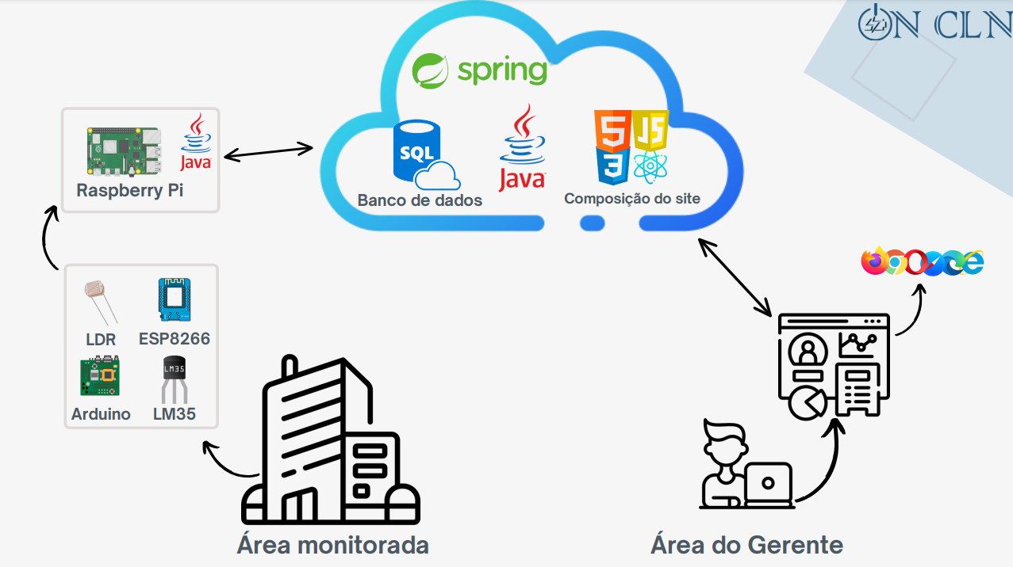

2 PLANEJAMENTO DO PROJETO

# PLANEJAMENTO DO PROJETO

## **Definição da Equipe do projeto**

Nossa equipe é composta por seis integrantes sendo eles um

Time de desenvolvimento:

Beatriz do Nascimento ferreira: Dev. Front End

Elizeu luis Souza: Dev. Back End

Guilherme da Silva Fonseca: DevOps

Jonas Bezerra de Souza Junior: Dev. Back End

Mateus Araujo Nascimento: Dev.Back End

Vitória da Silva Eleutério Pinto: Dev. Back End

## **PROCESSO E FERRAMENTA DE GESTÃO DE PROJETOS**

Usamos uma ferramenta de gestão digital chamada Planner onde fizemos a separação das tarefas se baseando por sprints e por processos essenciais, importantes e desejáveis, isso nos ajudou a ter controle total sobre o que necessitava ser desenvolvido e os responsáveis por cada atividade.

Em nossas reuniões fizemos atas para documentar decisões de mudanças e novas implementações no projeto.

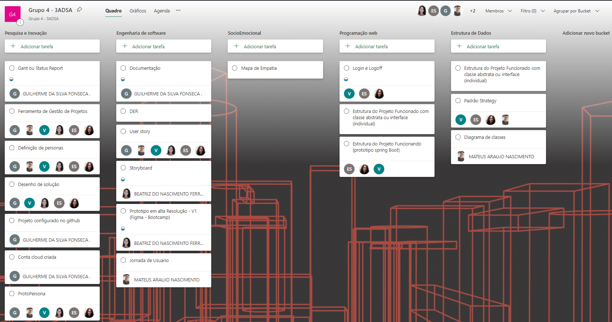

## **Gestão dos Riscos do Projeto**

No desenvolvimento do projeto, tomamos alguns riscos como a perda de um integrante do grupo e o problema de infraestrutura pelo fato de estarmos trabalhando remotamente.

Em questão do risco de perder um integrante do grupo nos decidimos tentar ao máximo evitar para que possamos desenvolver perfeitamente nosso projeto.

No problema de infraestrutura nos decidimos mitigar e usar o máximo de recursos possíveis.

## **PRODUCT BACKLOG e requisitos**

3 desenvolvimento do projeto

# desenvolvimento do projeto

## **Solução Técnica - Aplicação**

HLD

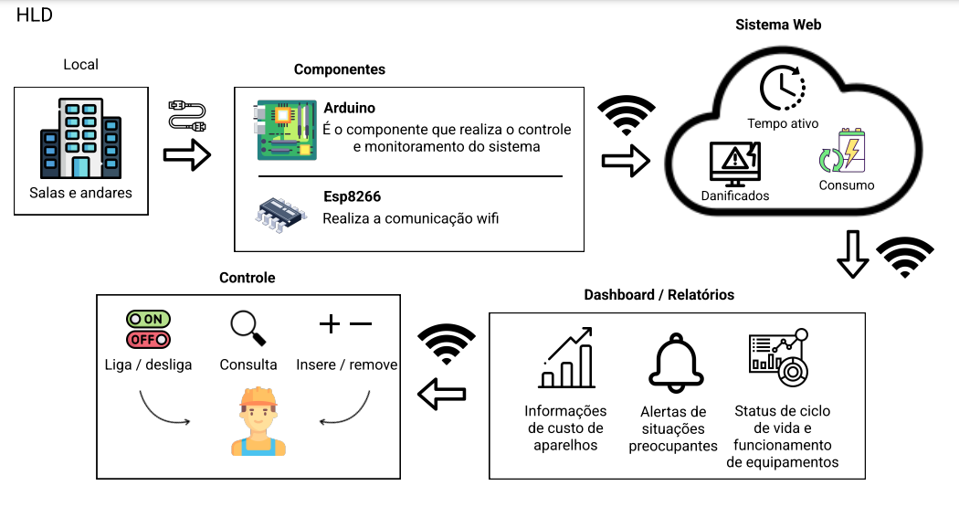

LLD

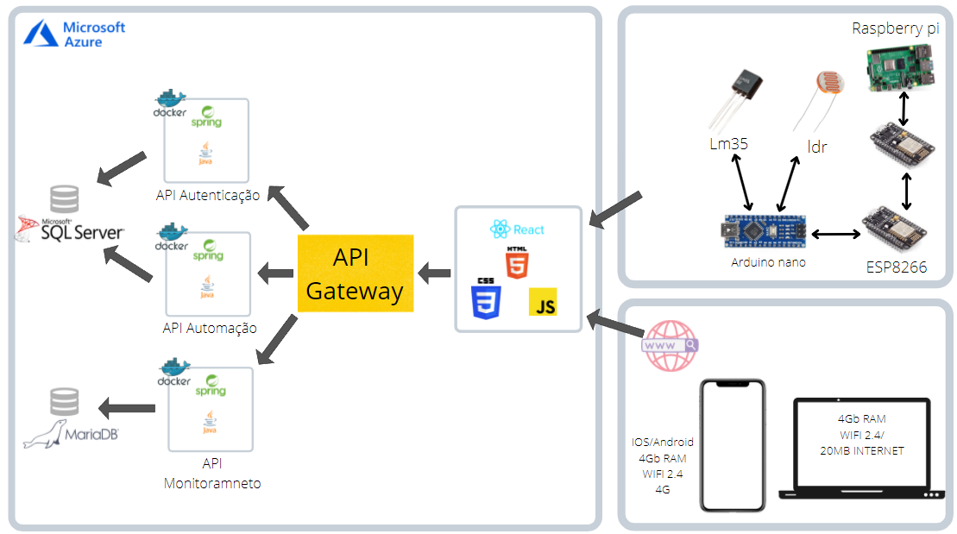

## **Banco de Dados**

## **Proto persona**

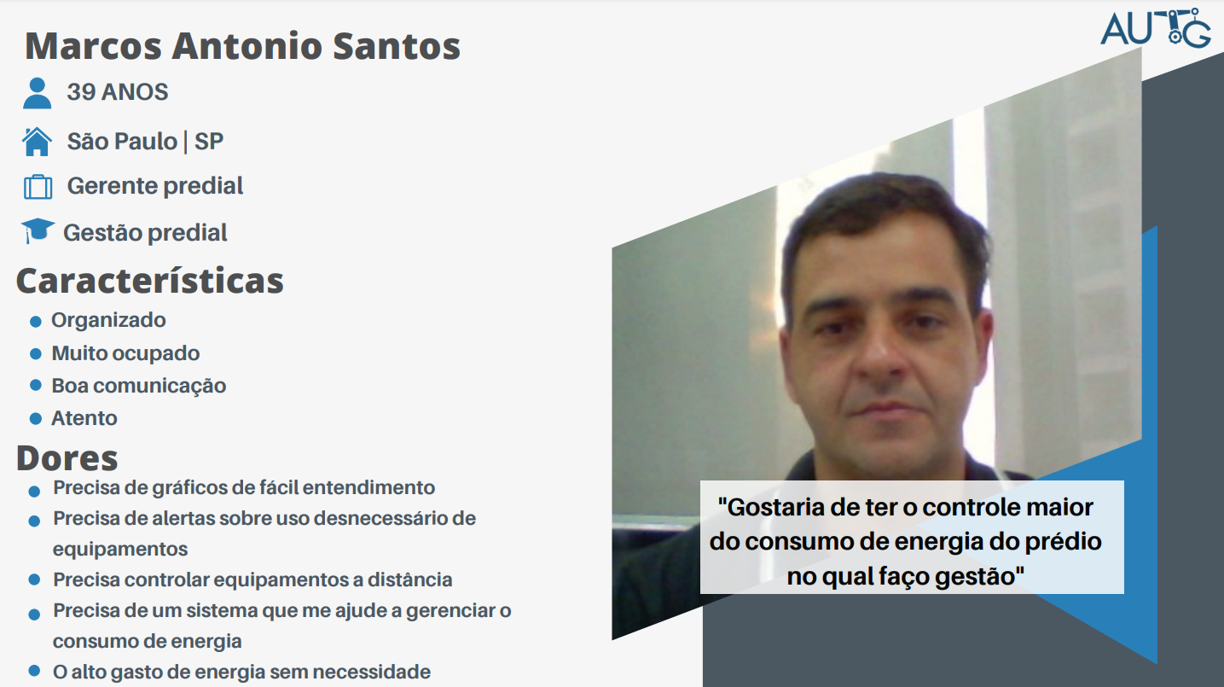

## **Mapa de empatia**

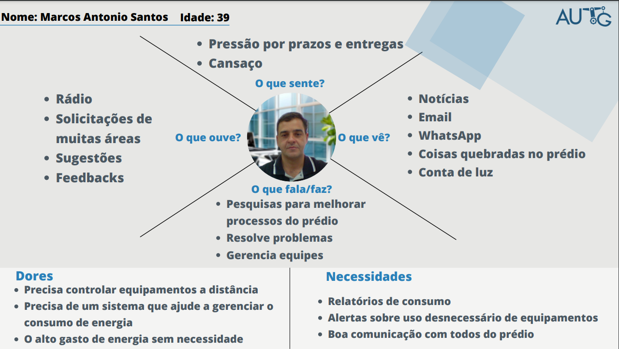

## **user stories**

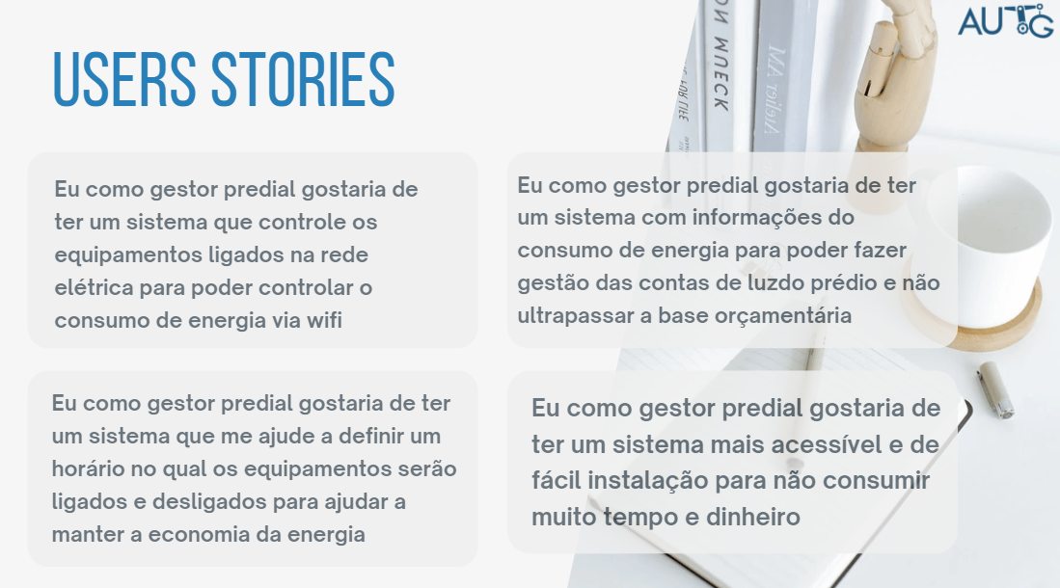

## **jornada de usuario**

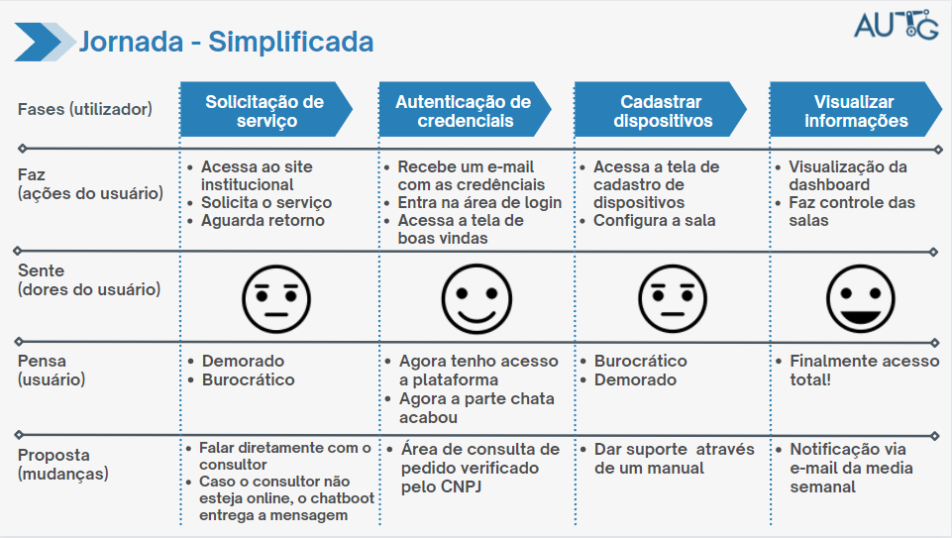

4 CONCLUSÕES

# CONCLUSÕES

## **resultados**

Nós alcançamos muito bem os nossos requisitos do projeto e tivemos um resultado muito além do que esperado, tivemos uma performace muito boa no decorer das sprints, nós pensamos muito no usuário em nosso processo de construção do projeto e buscamos deixar com uma usabilidade muito fácil na qual o usuário não tenha problemas ou dificuldades ao usar o sistema.

## **Processo de aprendizado com o projeto**

Com o projeto tivemos a experiencia de simular o funcionamento de uma empresa, o que é muito enriquecedor, pois durante o desenvolvimento dele passamos por desafios, como refatorar e analisar um código, estruturar páginas web, desenvolver um banco de dados complexo seguindo regras de normalização e tudo isso nos levou a evolução.

Com o decorrer do tempo melhoramos nosso trabalho em equipe e estruturamos as tarefas desafiando os integrantes da equipe de acordo com o potencial de cada um.

## **Considerações finais sobre A evolução da solução**

Durante o desenvolvimento do projeto tivemos uma grande evolução, tanto em questão de aprendizado na área técnica quanto na área de negócios, criando e gerenciando uma nova empresa.

.

ReferÊncias

<https://sunwise.com.br/pequenas-e-medias-empresas-desperdicam-cerca-r-780-com-energia-eletrica-em-mg/>

<https://www.prosumir.com.br/blog_post/5/desperdicio-de-energia-na-industria>

<https://v2com.com/2021/01/12/eficiencia-energetica-brasil-perde-com-desperdicio-energia/>

<https://agenciabrasil.ebc.com.br/economia/noticia/2021-06/decisao-sobre-reajuste-de-bandeiras-tarifarias-deve-sair-ate-o-dia-30>

Endereço do Github do Grupo:

https://github.com/Grupo4-3ADSA